退休-臨別贈言吳大明2022/2/18
簡述：吳大明牧師服事於新竹勝利堂二十九年半，於2022年2月榮退。在任期間，多次擔任總會同工，2019-2021榮任監督，服事各教會。
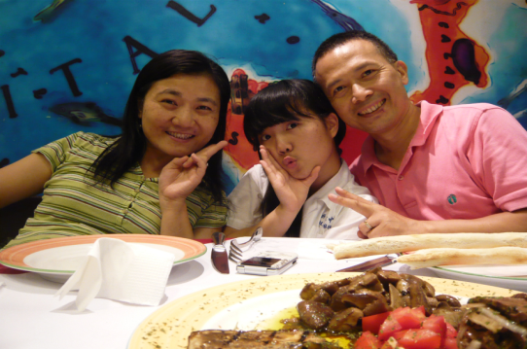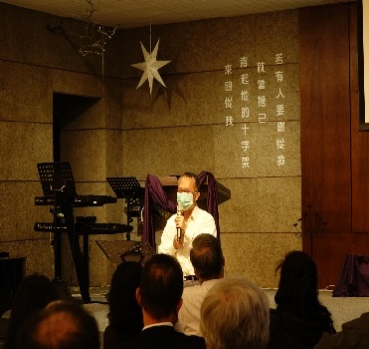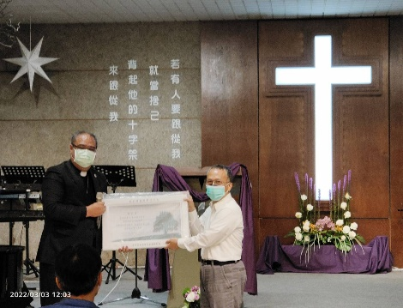
（左：吳大明牧師全家）。 （中右：吳牧師退休感言及周監督代表總會贈禮，
攝於竹北勝利堂，2002/3/3）

承蒙文字主委之邀請，在此表達筆者多年投入總會的回饋。
優點一、沒包袱：
多年來每二個月一次的同工聚會，看見新舊同工共聚一堂——或許各受其母會的背景滋潤與影響；或是接受不同神學院之訓練，卻願意一起探討馬丁路德的神學，進而釐清或受十架神學之吸引，對於路德所提供牧養之精闢見解「律法與福音」之進程，按著個人牧會的理念與聖靈引導建造教會之藍圖進行，同時又有彼此尊重之空間，同心合意的參與總會各樣事務。
更叫筆者動容的是在不同年齡層與各有恩賜與專業的同工中，竭力堅守差會最初異象——傳承福音、關懷客家
因此在牧養教會的事奉上，不單堅持執著，彼此之間各自相互攜手同行。
優點二、有擔當：
在監督任內，筆者知悉執委各自都已經肩負教會主要負責人的牧養與各項事務，但卻面對執委會的需要全力支持，充分配合，同時在各種會議中，也彼此體諒與擔當充分的集思廣益，幫助所有事工可以更多元與圓融的處理，臻至為日後的規則與典範。
特別在2021-2022年間適逢肺炎疫情肆虐，對聚會與牧養給予挑戰與反思，從平日的消息聯繫到召開分區會員大會，深深讓筆者經歷到各堂會的牧者，有擔當的溝通與教導，不單讓會眾明白不同堂會的需求，並同意總會預算及法規修訂的精神與理想。
此外，關於女性是否按牧的議題，也再次出現在議程當中，為了慎重完成此件與神學、牧養與女性角色的省思，三年之間舉辦了九次的研討，參與者所付出的聖經神學檢驗、相關書籍閱讀、內室不住禱告，這一切往往都是在教會、總會例常活動之外的代價，相信這種承擔除了需要依靠平日彼此間深厚的關係，更重要的是看重每個神學議題對將來都具有深度影響。
交棒與承接；無包袱與願承擔，是成熟的團隊品質，也是總會繼續前行的動力。願施恩的上帝與感動建造教會的聖靈，讓我們一起經歷耶穌的救贖之後，成為這世代的述說與牧養者。
同工的賀詞：
- 基督福音的同工 上主羊群的忠僕（周士煒牧師）
- 感謝主賜忠心、正直、良善的好牧者!（李四海牧師）
- 「若有人服事我（主），我父必尊重他」（約十二26）。祝吳大明牧師夫婦退休生活蒙恩！大大經歷主恩典！明明白白主心意！（鍾嘉華牧師）
- 感謝上帝帶領吳大明牧師來到我們的當中，藉著他來大大地祝福我們每一位。求主讓吳牧師以及師母知道退休之後要他們繼續走的道路。（陳義聖牧師）
- 功成弗居榮主恩、成全聖徒建主身、身先士卒效主行、退讓賢路主恩深（劉春雄牧師）
- 謝謝吳牧師多年在總會的付出，相信您竭力所做的主工，已成為多數同工的祝福與鼓勵，感謝神能在主裏彼此同工，願神賜福您退休後的生活，主恩滿溢,和樂安康。
（李延明弟兄）
- 你素來教導許多的人，又堅固軟弱的手。你的言語曾扶助那將要跌倒的人；你又使軟弱的膝穩固。（約伯記4：3~4，林政億牧師）
- 主賜良牧餵養上帝的子民，馨香之氣充滿教會與社會。（李易松牧師）
- 耶和華是我的力量，是我的盾牌；我心裏倚靠他就得幫助。所以我心中歡樂，我必用詩歌頌讚他（詩28：7）。祝福新的人生旅程，上帝永遠與你同行（蔡正文牧師）
- 持定路徑，拋錨永恆，常常喜樂，榮神益人（胡華佗牧師）

監督上任感言
簡述：感謝主！周士煒牧師於2021年9月當選本會監督，
目前服事於新竹得勝堂。

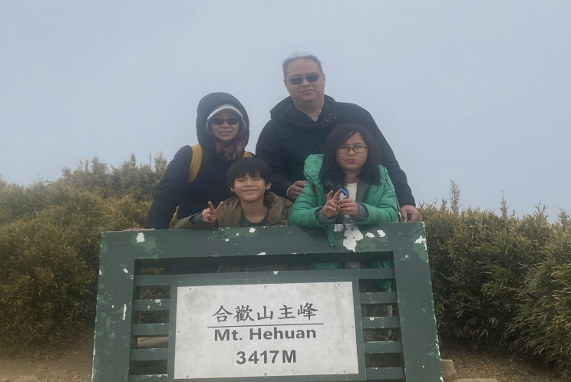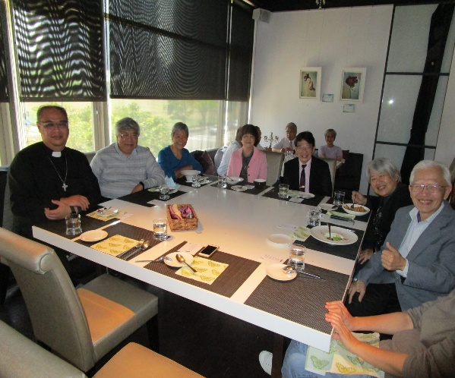
（左：周牧師全家福，右：周監督與同工及退休牧者聚餐，攝於竹北勝利堂樓下餐廳）
「謝謝接納我」，這是我想要對每一位中華基督教信義會的弟兄姊妹說的。身為一個罪人，以及一個被他人得罪的人，我想大家都非常明白接納的重要性，也十分了解接納是多麼不容易的一件事。我加入這個總會僅短短四年多的時間，有些人與我同工好一陣子了，有些人則對我還不熟悉，但不論如何，能夠得到許多人的認同與支持，除了上主的作為之外，我想不到別的了。
這也是我想要在監督任內努力的方向之一，我們目前有19個會員教會，各自在不同的社區，有著不同的文化，面對不同的處境。然而，如果我們閉門造車，只顧自己的事，以自我為中心的想法去看待每一件事；那麼，按照耶穌的教導，這樣的作法無益於教會的合一。
故此，我會盡我所能，讓各會員教會有認識總會的機會，我也會代表總會認識各會員教會。我想，在耶穌裡彼此認識、了解、熟悉，是基督肢體的義務，對弟兄姊妹彼此是如此，對各會員教會而言也是如此。求主使我們合一，眾肢體成為一個身體，共同服事整個世界。
另外，海外宣教與國內的植堂事工，一直是我們整個總會的核心價值，在歷任監督與總會同工的努力之下，我們也盡力將大多數的資源投入於此。不但如此，在美國總會超過60年的陪伴之下，總會與宣教士團隊有著密切的夥伴關係，一起協助教會成長。這些都是上主賜給我們總會的寶貴屬靈資產，同時也是祂給我們的使命與任務。
所以，在我擔任監督期間，會站在過往宣教的基礎上，繼續發展海內外的宣教事工，好讓我主耶穌基督的福音能被更多人聽聞、被信服。也求主賜給我們眾會員教會信心與勇氣，在適當的時間踏出自己的舒適圈，迎接困難、但卻充滿盼望的挑戰。
最後，懇請眾弟兄姊妹常常為總會、為總會同工、為我代禱，因我們甚是不足，天天需要上主的恩典與憐憫，方能剛強壯膽、勇敢站立。
（文/周士煒牧師）
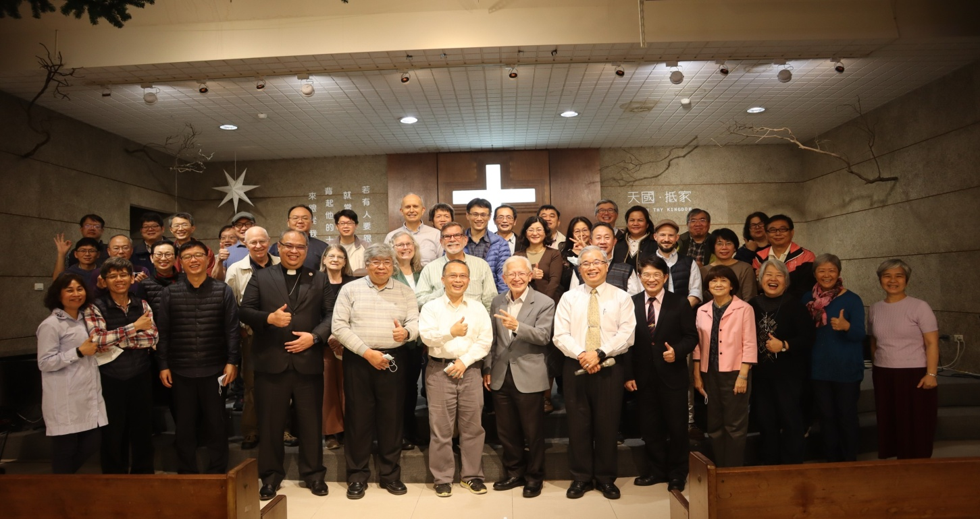
（總會同工會歡送吳大明牧師退休，會後，退休牧者與現任牧者大合照，
攝於竹北勝利堂，2022/3/3）

